UCHWAŁA Nr XXV.192.2020
RADY GMINY ZŁOTÓW
z dnia 29 października 2020 r.

w sprawie przystąpienia do sporządzenia miejscowego planu zagospodarowania
przestrzennego dla rozwoju strefy przemysłowo-usługowej w miejscowości Blękwit

Na podstawie art. 18 ust. 2 pkt 15 ustawy z dnia 8 marca 1990 r. o samorządzie gminnym (Dz. U. z 2020 r. poz. 713 z późn. zm.) oraz art. 14 ust. 1 i 2 ustawy
z dnia 27 marca 2003 r. o planowaniu i zagospodarowaniu przestrzennym (Dz. U. z 2020 r. poz. 293 z późn. zm.) Rada Gminy Złotów uchwala, co następuje:

§ 1. 1. Przystępuje się do sporządzenia miejscowego planu zagospodarowania
przestrzennego Gminy Złotów w obrębie ewidencyjnym Blękwit.

2. Granice obszaru objętego planem miejscowym oznaczono graficznie na mapie,
stanowiącej załącznik graficzny do niniejszej uchwały.

§ 2. Wykonanie uchwały powierza się Wójtowi Gminy Złotów.

§ 3. Uchwała wchodzi w życie z dniem podjęcia.

Załącznik do Uchwały Nr XXV.192.2020
RADY GMINY ZŁOTÓW
z dnia 29 października 2020 r.

Obręb ewidencyjny: Blękwit

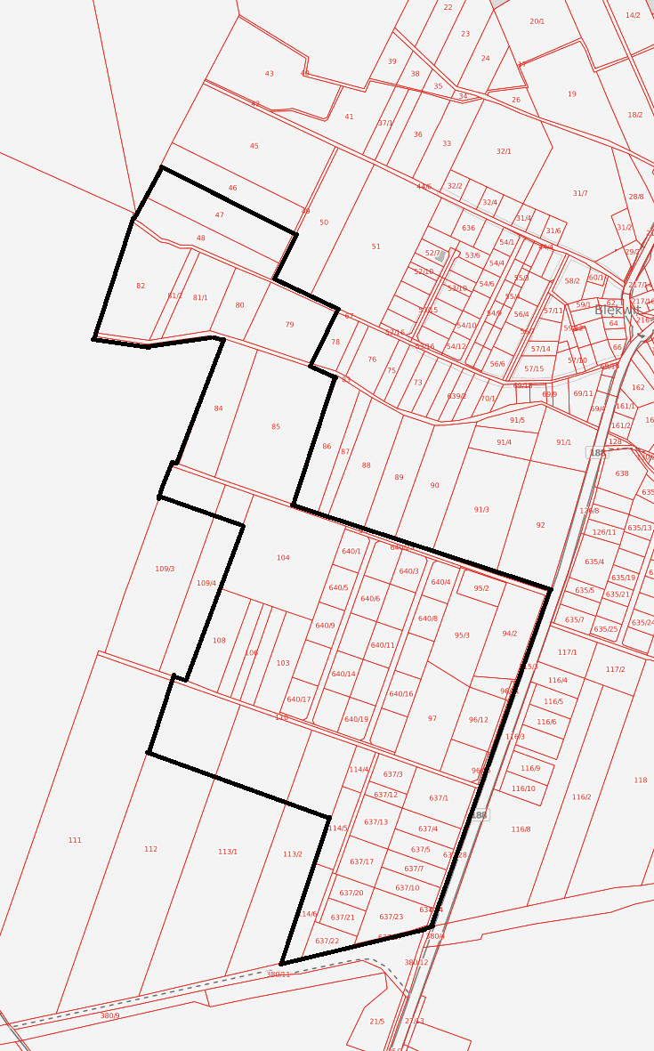

GRANICA OPRACOWANIA

UZASADNIENIE
do UCHWAŁY Nr XXV.192.2020
RADY GMINY ZŁOTÓW
z dnia 29 października 2020 r.

w sprawie przystąpienia do sporządzenia miejscowego planu zagospodarowania
przestrzennego dla rozwoju strefy przemysłowo-usługowej w miejscowości Blękwit

Stosownie do art. 14 ust. 1 ustawy z dnia 27 marca 2003 r. o planowaniu i zagospodarowaniu przestrzennym (Dz. U. z 2020 r. poz. 293 z późn. zm.), w celu ustalenia przeznaczenia terenów, w tym dla inwestycji celu publicznego oraz określenia sposobów zagospodarowania
i zabudowy, rada gminy podejmuje uchwałę o przystąpieniu do sporządzenia miejscowego planu zagospodarowania przestrzennego.
Obszar objęty przystąpieniem do sporządzenia miejscowego planu zagospodarowania przestrzennego Gminy Złotów stanowią tereny w rejonie wsi Blękwit, dla których planuje się ustalenie funkcji usługowo-przemysłowej.
Zgodnie z art. 14 ust. 5 przywołanej powyżej ustawy, przed podjęciem uchwały w sprawie przystąpienia do sporządzenia planu miejscowego, Wójt Gminy Złotów dokonał analizy dotyczącej zasadności przystąpienia do sporządzenia planu miejscowego i stwierdził zgodność przewidywanych rozwiązań z polityką przestrzenną gminy wyrażoną w Studium uwarunkowań i kierunków zagospodarowania przestrzennego Gminy Złotów.
Przeprowadzone analizy wykazały zasadność merytoryczną i prawną przystąpienia
do sporządzenia zmiany planu miejscowego.

